INSIRA A PLACA DA EMPRESA AQUI

**Proposta Comercial**

* Descrição do problema

Exemplo: *Atualmente uma boa parte das instituições de ensino e empresas não possuem um controle abrangente e preciso sobre suas estruturas e equipamentos. Em detrimento a este fato, nossa equipe está desenvolvendo uma solução que visa justamente sanar essa necessidade:*

*Hoje, o fluxo de atividades é um tanto quanto caótico, e pode ser assim descrito:*

*a) Não existe controle de laboratórios que estão disponíveis ou ocupados*

*b) Não existe um controle de equipamentos defeituosos e a frequência com que eles estragam.*

*c) Não existe algum meio de comunicação que os usuários consigam sugerir melhorias ou fazer reclamações.*

*d) Não existe controle de manutenções a serem feitas em toda a estrutura, tanto quanto equipamentos e softwares*.

* Soluções do mercado para o problema

*Foram encontrados os seguintes projetos correlatos (2 projetos)*

* *Sistema Integrado aos Serviços de Infraestrutura de Tecnologia da Informação para Gerência de Problemas Baseada em Itil:* [*http://www.inf.furb.br/tcc/index.php?cd=6&tcc=1315*](http://www.inf.furb.br/tcc/index.php?cd=6&tcc=1315)
* Descrição da solução concebida

Exemplo: Disponibilizar um aplicativo para controle de infraestrutura incluindo outras funcionalidades que tornam a vida do usuário muito mais fácil.

* Caso de uso

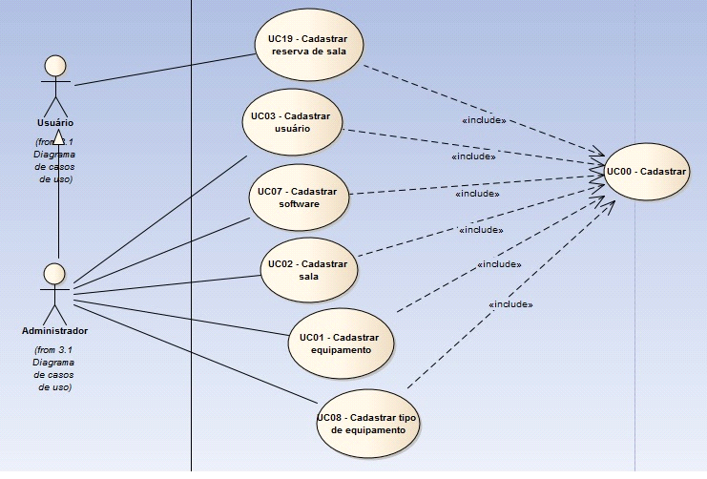

* Indicativo da tecnologia

Exemplo: *Para o desenvolvimento do sistema será utilizado a linguagem de programação Java, biblioteca de comunicação JDBC para comunicação com o banco de dados, banco de dados Firebase para armazenamento de dados,  biblioteca SWING  para o desenvolvimento de interface.*

* Indicativo para escolha da tecnologia

Exemplo: *A linguagem de programação Java tem um grande número de bibliotecas onde existe o suporte da comunidade open source, é uma das linguagens mais utilizadas para o desenvolvimento de aplicações web.*

O banco de dados MySQL é um banco de dados da Oracle, de fácil utilização, com excelência para uso em aplicações desenvolvidas para *web*, utilizado em grande escala mundialmente.

A API Swing é a principal biblioteca para criação de aplicações desktop com Java, utilizando em conjunto com o NETBEANS é uma das formas mais práticas de desenvolvimento.

* Requisitos funcionais

RF01 – O sistema deve permitir o cadastro de usuários;

RF02 – O sistema deve permitir a criação de eventos;

RF03 – O sistema deve permitir criar eventos públicos e privados;

RF04 – O sistema deve permitir visualizar o QRCode do ingresso;

RF05 – O sistema deve permitir alterar as informações do usuário;

RF06 – O sistema deve listar os eventos que o usuário possui ingressos disponíveis;

RF07 – O sistema deve permitir inserir um código de convite privado.

* Requisitos não funcionais

RNF01 – O aplicativo utilizará linguagem para desenvolvimento compatível com Android.

RNF02 – O aplicativo utilizará bando de dados Firebase.

RNF04 – A IDE para desenvolvimento do aplicativo será o IONIC;

RNF05 – A interface do aplicativo deverá ser simples e intuitiva para fácil compreensão do usuário;

RNF06 – O aplicativo deve estar disponível 24 horas;

RNF07 – Para funcionamento do sistema será necessário acesso à internet de boa qualidade;

RNF08 – O aplicativo é disponibilizado de forma gratuita;

* Projeto das telas/interfaces do Sistema (front end/back end)

<https://preview.uxpin.com/7a28b3c26520919f4ea0540c362d4f55886f0b62#/pages/107643325/simulate/no-panels>

* Plano de testes

Descreva aqui como voce pretende organizar o plano de testes de validação da solução desenvolvida.

* Cronograma para execução do projeto

Enquadrar as etapas das entregas dos requisitos funcionais dentro do cronograma da disciplina publicado no AVA, ou seja, estabelecer para cada semana, o que vai ser entregue a partir do levantamento de requisitos funcionais.

* Perfil técnico da equipe construtora

Exemplo: A equipe será formada por 3 programadores, conforme detalhes abaixo:

**Programador 1**

* **Formação:** superior incompleto em Bacharelado em Sistemas da Informação;
* **Experiência:** apenas no curso.
* **Conhecimentos:** Java;

**Ana Paula Fidelis**

Insira a foto aqui

Equipe: xxx

**programador 2**

* **Formação:** superior incompleto em Bacharelado em Sistemas da Informação;
* **Experiência:** 1 ano com programação java, 8 meses com programação C.
* **Conhecimentos:** Java, C.

**Bárbara Marquez**

Insira a foto aqui

Equipe: xxx

**Programador 3**

* **Formação:** superior incompleto em Bacharelado em Sistemas da Informação;
* **Experiência:** apenas no curso.
* **Conhecimentos:** Java.

**Gabriel Brogni Bento**

Insira a foto aqui

**Equipe: xxx**

* Custo
* **Versão gratuita:** A versão gratuita será disponibilizada na internet.